OBRAZAC 1


Crna Gora
SAVJET AGENCIJE ZA ELEKTRONSKE MEDIJE

PRIJAVA ZA GODIŠNJI GRANT
ZA PODSTICANJE UČEŠĆA SOPSTVENE PRODUKCIJE U UKUPNOJ PROGRAMSKOJ STRUKTURI

Podnosilac prijave
Broj:
Datum:
Identifikacioni znak elektronskog medija:
Naziv elektronskog medija:

Uvodne napomene:
- Prijavu treba uredno popuniti štampanim slovima ili elektronski;
- Prijava se podnosi u dva štampana primjerka uvezana na način da se nakon predaje prijave ne mogu dodavati ni oduzimati listovi, u zatvorenoj pošiljci sa označenim punim nazivom i sjedištem podnosioca prijave i naznakom: „Ne otvarati – Prijava na javni konkurs za dodjelu sredstava iz Fonda za komercijalne radio emitere - ZA GODIŠNJI GRANT“;
- Prijava se podnosi i u elektronskoj formi, na CD-u, u sadržaju istovjetnom štampanom primjerku, zajedno sa svom pratećom dokumentacijom propisanom Pravilnikom o uslovima za raspodjelu sredstava iz Fonda Agencije za pomoć komercijalnim radio emiterima;
- Ukoliko podnosilac prijave u štampanoj formi podnosi i drugu dokumentaciju onda i istu treba dostaviti i u elektronskoj formi, na CD-u;
- Nepotpune ili neblagovremene prijave će se bez razmatranja odbaciti.

- OSNOVNI PODACI O PODNOSIOCU PRIJAVE
Naziv podnosioca prijave (ime i organizacioni oblik)
Identifikacioni znak
Sjedište
Adresa
Telefon
Faks
E-mail
Adresa za prijem službene pošte
PIB
Naziv banke kod koje ima otvoren žiro-račun  (navesti sve banke) |  |  | Broj žiro-računa
Ovlašćeno lica emitera
(ime, telefon i e-mail)
Urednik elektronskog medija
(ime, telefon i e-mail)
Kontakt osoba za podatke iz ove prijave
(ime, telefon i e-mail)
Broj zaposlenih na neodređeno vrijeme
(u trenutku podnošenja Prijave)
Broj zaposlenih na određeno vrijeme - spoljnih saradnika
(u trenutku podnošenja Prijave)

- PODACI O STRUKTURI I OBIMU RADIJSKOG PROGRAMA

Vrijeme emitovanja programa (ukupno dnevno)

Jezik na kom se program emituje

Učešće programa na jezicima nacionalnih manjina - u procentima

Vrste programskih sadržaja koje su zastupljene u cjelokupnom programu (00-24; 12:24 i sl.) na nedeljnom nivou:
- Informativni program - u procentima
- Dokumentarno-obrazovni program - u procentima
- Kulturno-umjetnički program - u procentima
- Dječiji program - u procentima
- Sportski program - u procentima
- Zabavni program - u procentima

Učešće sopstvene produkcije u pojedinim segmentima navedenim pod tačkom D - u procentima;
- Informativni program - u procentima
- Dokumentarno-obrazovni program - u procentima
- Kulturno-umjetnički program - u procentima
- Dječiji program - u procentima
- Sportski program - u procentima
- Zabavni program - u procentima

Učešće reemitovanog programa i/ili programa sa odloženim emitovanjem tuđeg programa - u procentima

Učešće kupljenog programa - u procentima

- PODACI O STRUKTURI I OBIMU RADIO PROGRAMA ZA KOJI SE PODNOSI PRIJAVA
INFORMATIVNI PROGRAM - Naziv programskog sadržaja (emisije) |  | Minutaža na nedeljnom nivou | Procenat učešća na nedeljnom nivou
1
2
3
4
5
INFORMATIVNI PROGRAM - UKUPNO
DOKUMENTARNO OBRAZOVNI PROGRAM - Nazv programskog sadržaja (emisije) |  | Minutaža na nedeljnom nivou | Procenat učešća na nedeljnom nivou
1
2
3
4
5

DOKUMENTARNO OBRAZOVNI PROGRAM - UKUPNO
KULTURNO-UMJETNIČKI PROGRAM – Naziv programskog sadržaja (emisije) |  | Minutaža na nedeljnom nivou | Procenat učešća na nedeljnom nivou
1
2
3
4
5

KULTURNO-UMJETNIČKI PROGRAM - UKUPNO

DJEČJI PROGRAM - Nazv programskog sadržaja (emisije) |  | Minutaža na nedeljnom nivou | Procenat učešća na nedeljnom nivou
1
2
3
4
5
DJEČJI PROGRAM - UKUPNO
SPORTSKI PROGRAM - Nazv programskog sadržaja (emisije) |  | Minutaža na nedeljnom nivou | Procenat učešća na nedeljnom nivou
1
2
3
4
5

SPORTSKI PROGRAM - UKUPNO
ZABAVNI PROGRAM – Naziv programskog sadržaja (emisije) |  | Minutaža na nedeljnom nivou | Procenat učešća na nedeljnom nivou
1
2
3
4
5

ZABAVNI PROGRAM - UKUPNO

- STRUKTURA ZAPOSLENIH ZA PROIZVODNJU SADRŽAJA IZ SOPSTVENE PRODUKCIJE
 | Potrebno angažovanje novinara | Naziv radnog mjesta | Broj radnih sati mjesečno | Broj mjeseci
 | Potrebno angažovanje zaposlenih u tonskoj realizaciji i administraciji | Naziv radnog mjesta | Broj radnih sati mjesečno | Broj mjeseci

- STRUKTURA FINANSIRANJA

Ukupan iznos sredstava potreban za realizaciju programa
(A= B+C)
 | Iznos sredstava za koji se podnosi Prijava (finansiranje iz Fonda)
 | Iznos sredstava obezbijeđen  iz drugih izvora ¹ | Sopstveni izvori
 | Iznos sredstava obezbijeđen  iz drugih izvora ¹ | Donacije, sponzorstva, grantovi (domaći ili strani)
 | Iznos sredstava obezbijeđen  iz drugih izvora ¹ | Javni prihodi (fondovi)
 | Iznos sredstava obezbijeđen  iz drugih izvora ¹ | Ostalo

IZJAVA

Potpisivanjem ove izjave podnosilac zahtjeva potvrđuje da su svi navedeni podaci istiniti i tačni, kao i da za aktivnosti za koje se traže sredstva iz Fonda nijesu obezbijeđena sredstva iz drugih izvora odnosno da neće doći do duplog finansiranja po istom osnovu.
 | M.P. | PODNOSILAC ZAHTJEVA  ___________________________  (potpis)  ime i prezime ovlašćenog lica  (štampanim slovima)
Uz prijavu se dostavljaju:
- planirana programska osnova za godinu dana, sa detaljnom dnevnom, nedeljnom i mjesečnom programskom šemom, saglasno članu 56 Zakona o elektronskim medijima;
- finansijski iskaz za godinu koja prethodi godini u kojoj je raspisan javni konkurs;
- potvrda da nad podnosiocem prijave nije otvoren stečaj ili postupak likvidacije, koja ne smije biti starija od 30 dana od dana objave javnog konkursa;
- potvrda da podnosiocu prijave nijesu blokirani računi u postupku prinudne naplate, koja ne smije biti starija od 30 dana od dana objave javnog konkursa;
- šematski prikaz organizacije i sistematizacije poslova u organizacionoj strukturi;
- predloženi budžet (Obrazac 2).

------------------------------
Navesti sve izvore iz pojedine kategorije sa naznakom iznosa opredijeljenih sredstava.
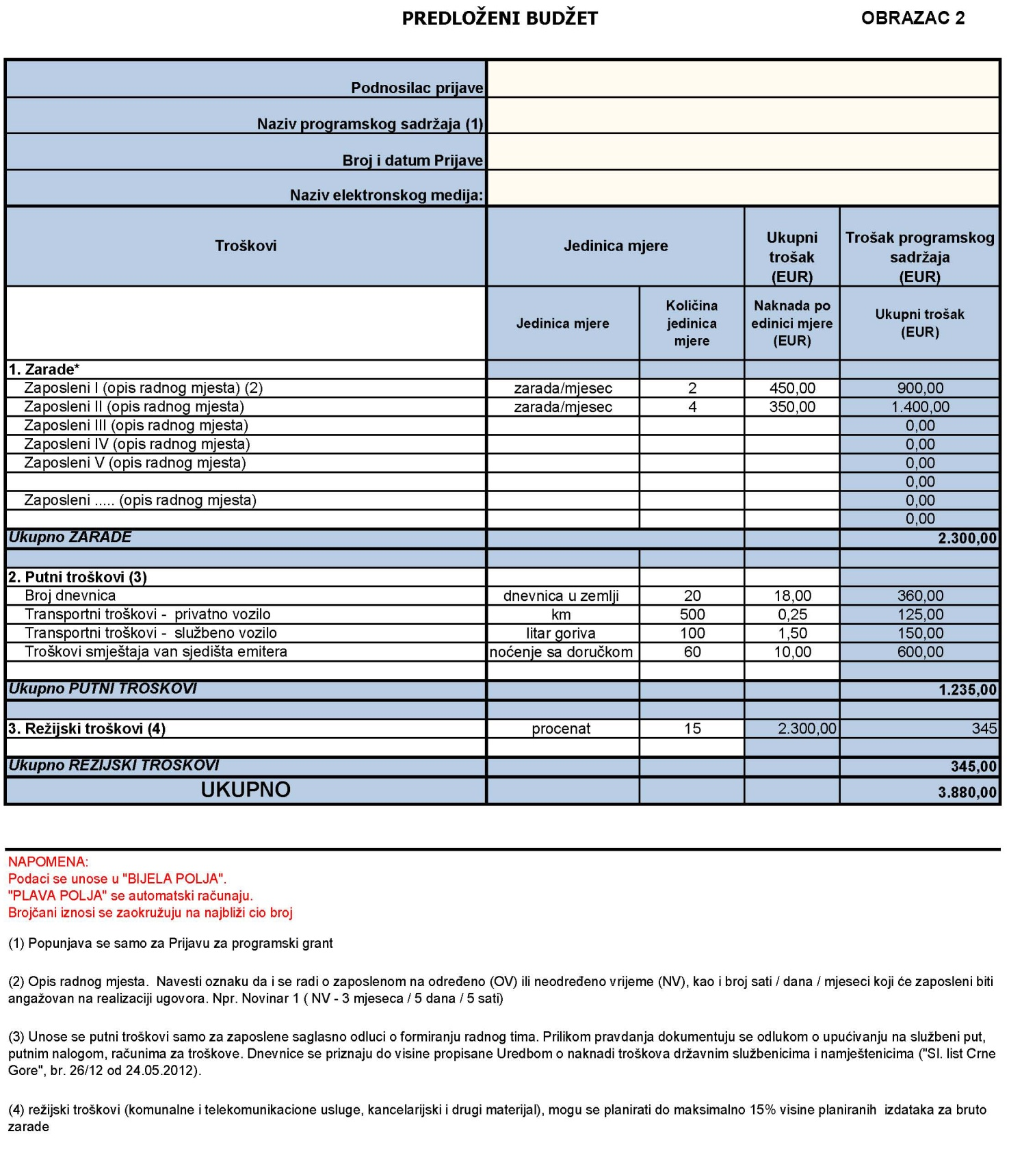

OBRAZAC 3

Crna Gora
SAVJET AGENCIJE ZA ELEKTRONSKE MEDIJE

PRIJAVA ZA PROGRAMSKI GRANT
ZA POVEĆANJE OBIMA, STRUKTURE ILI RAZNOVRSNOSTI PONUDE SADRŽAJA POSVEĆENIH TEMATSKIM OBLASTIMA OD JAVNOG INTERESA

Podnosilac prijave
Broj:
Datum:
Naziv programskog sadržaja:
Identifikacioni znak elektronskog medija:
Naziv elektronskog medija:

Uvodne napomene:
- Prijavu treba uredno popuniti štampanim slovima ili elektronski;
- Prijava se podnosi u dva štampana primjerka uvezana na način da se nakon predaje prijave ne mogu dodavati ni oduzimati listovi, u zatvorenoj pošiljci sa označenim punim nazivom i sjedištem podnosioca prijave i naznakom: „Ne otvarati – Prijava na javni konkurs za dodjelu sredstava iz Fonda za komercijalne radio emitere - ZA PROGRAMSKI GRANT“;
- Prijava se podnosi i u elektronskoj formi, na CD-u, u sadržaju istovjetnom štampanom primjerku, zajedno sa svom pratećom dokumentacijom propisanom Pravilnikom o uslovima za raspodjelu sredstava iz Fonda Agencije za pomoć komercijalnim radio emiterima;
- Ukoliko podnosilac prijave u štampanoj formi podnosi i drugu dokumentaciju onda i istu treba dostaviti i u elektronskoj formi, na CD-u;
- Nepotpune ili neblagovremene prijave će se bez razmatranja odbaciti.

- OSNOVNI PODACI O PODNOSIOCU PRIJAVE
Naziv podnosioca prijave (ime i organizacioni oblik)
Identifikacioni znak
Sjedište
Adresa
Telefon
Faks
E-mail
Adresa za prijem službene pošte
PIB
Naziv banke kod koje ima otvoren žiro-račun  (navesti sve banke) |  |  | Broj žiro-računa
Ovlašćeno lica emitera
(ime, telefon i e-mail)
Urednik elektronskog medija
(ime, telefon i e-mail)
Kontakt osoba za podatke iz ove prijave
(ime, telefon i e-mail)
Broj zaposlenih na neodređeno vrijeme
(u trenutku podnošenja Prijave)
Broj zaposlenih na određeno vrijeme - spoljnih saradnika
(u trenutku podnošenja Prijave)

- PODACI O STRUKTURI I OBIMU RADIJSKOG PROGRAMA U VRIJEME REALIZACIJE JAVNOG KONKURSA

Vrijeme emitovanja programa (ukupno dnevno)

Jezik na kom se program emituje

Učešće programa na jezicima nacionalnih manjina - u procentima

Vrste programskih sadržaja koje su zastupljene u cjelokupnom programu (00-24; 12:24 i sl.) na nedeljnom nivou:
- Informativni program - u procentima
- Dokumentarno-obrazovni program - u procentima
- Kulturno-umjetnički program - u procentima
- Dječiji program - u procentima
- Sportski program - u procentima
- Zabavni program - u procentima

Učešće sopstvene produkcije u pojedinim segmentima navedenim pod tačkom D - u procentima;
- Informativni program - u procentima
- Dokumentarno-obrazovni program - u procentima
- Kulturno-umjetnički program - u procentima
- Dječiji program - u procentima
- Sportski program - u procentima
- Zabavni program - u procentima

Učešće reemitovanog programa i/ili programa sa odloženim emitovanjem tuđeg programa - u procentima

Učešće kupljenog programa - u procentima

- OPIS PROGRAMSKOG SADRŽAJA ZA KOJI SE PODNOSI PRIJAVA

Tematska oblast iz javnog konkursa

Naziv programskog sadržaja
Opis programa (Sinopsis)

Iskustvo u realizaciji sličnih programskih sadržaja (navesti naziv, godinu emitovanja, broj emisija)

 | Ciljna publika
 | Jezik na kom će se emitovati programski sadržaj
 | Ukupan broj emisija programskog sadržaja
 | Dužina trajanja emisije (u minutima)
 | Učestalost emitovanja (dnevno, nedeljno, mjesečno, ostalo)
 | Urednik emisije (ime i prezime)
 | Potrebno angažovanje novinara | Naziv radnog mjesta | Broj radnih sati mjesečno | Broj mjeseci
 | Potrebno angažovanje zaposlenih u tonskoj realizaciji i administraciji | Naziv radnog mjesta | Broj radnih sati mjesečno | Broj mjeseci

- PLAN REALIZACIJE PROIZVODNJE I EMITOVANJA PROGRAMSKOG SADRŽAJA
Naziv i kratak opis aktivnosti | Početak aktivnosti | Kraj aktivnosti | Potrebni resursi  (zaposleni, putni troškovi, ostalo)
- STRUKTURA FINANSIRANJA PROIZVODNJE PROGRAMSKOG SADRŽAJA

Ukupan iznos sredstava potreban za realizaciju programskog sadržaja
(A= B+C)
 | Iznos sredstava za koji se podnosi Prijava (finansiranje iz Fonda)
 | Iznos sredstava obezbijeđen iz drugih izvora | Sopstveni izvori
 | Iznos sredstava obezbijeđen iz drugih izvora | Donacije, sponzorstva, grantovi (domaći ili stani)
 | Iznos sredstava obezbijeđen iz drugih izvora | Javni prihodi (fondovi)
 | Iznos sredstava obezbijeđen iz drugih izvora | Ostalo

IZJAVA

Potpisivanjem ove izjave podnosilac zahtjeva potvrđuje da su svi navedeni podaci istiniti i tačni, kao i da za aktivnosti za koje se traže sredstva iz Fonda nijesu obezbijeđena sredstva iz drugih izvora odnosno da neće doći do duplog finansiranja po istom osnovu.

 | M.P. | PODNOSILAC ZAHTJEVA  ___________________________  (potpis)  ime i prezime ovlašćenog lica  (štampanim slovima)
Uz prijavu se dostavljaju:
- finansijski iskaz za godinu koja prethodi godini u kojoj je raspisan javni konkurs;
- potvrda da nad podnosiocem prijave nije otvoren stečaj ili postupak likvidacije, koja ne smije biti starija od 30 dana od dana objave javnog konkursa;
- potvrda da podnosiocu prijave nijesu blokirani računi u postupku prinudne naplate, koja ne smije biti starija od 30 dana od dana objave javnog konkursa;
- šematski prikaz organizacije i sistematizacije poslova u organizacionoj strukturi;
- predloženi budžet za sprovođenje plana realizacije, koji se podnosi na posebnom obrascu koji je sastavni dio ovog Pravilnika (Obrazac 2). Za svaki programski sadržaj emiter je dužan da podnese poseban predloženi budžet.

Za svaki programski sadržaj emiter je dužan da podnese posebne podatke iz tačke 3 ove Prijave.
Za svaki programski sadržaj emiter je dužan da podnese posebne podatke iz tačke 4 ove Prijave.
Navesti pojedinačne aktivnosti neophodne za blagovremenu pripremi i realizaciju svake pojedine emisije.
Za svaki programski sadržaj emiter je dužan da podnese posebne podatke iz tačke 5 ove Prijave.
Navesti sve izvore iz pojedine kategorije sa naznakom iznosa opredijeljenih sredstava.

